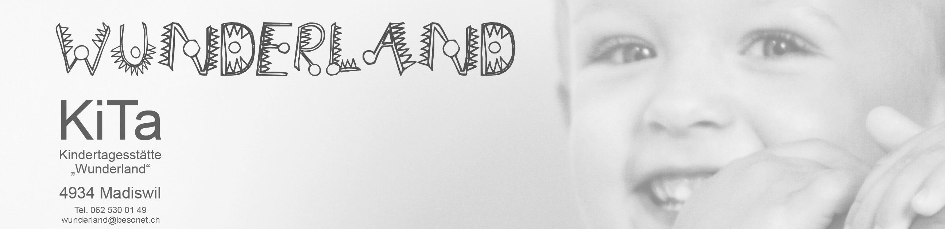

Jahresbericht des Präsidenten und der Kitaleitung vom Juli 2017 bis Juni 2018

10 Jahre Kita, wer kann es glauben, dass es schon so lange her ist, seit die Kita Wunderland gegründet wurde. 10 Jahre voller Veränderungen, voller Kinderlachen und auch manchmal Tränen, voller Ideen und Tatandrang, voller Spannung und Vorfreude.
Es freut uns, dass auch wir vom Präsidium und der Kitaführung uns schon längere Zeit als Teil dieser spannenden und freudigen Institution zählen dürfen. Und immer wieder bei Veränderungen und der Weiterentwicklung mitwirken und unterstützen können.
Dieses Jahr verliessen uns 22 Kinder und 15 konnten wir willkommen heissen. Das ist ein grosser Wechsel, aber nicht ungewöhnlich, da wir mehr als 50% unserer eingeschriebenen Kinder nur einen Tag in der Woche betreuen.
Nicht immer ist es so einfach, die Gruppe wieder voll auszulasten und manchmal gibt es sogar kleinere Lücken in der Besetzung. Aber zum Glück konnten wir die Differenz immer wieder ausgleichen und konnten bis Ende Jahr eine fast 99% Auslastung vorweisen.
Auch beim Personal gab es in diesem Jahr Wechsel:
Nach einem Jahr Praktikum und drei Jahren Lehrzeit verliess uns Patrizia Widmer Ende Juli, um ins Berufsleben einzusteigen. Unsere Springerin Susanne Schneider verliess uns Ende März, weil sie die Möglichkeit für ein fixes Arbeitspensum, in ihrem gelernten Beruf, bekommen hatte. Tatjana Lanz konnte nach der Geburt ihrer Tochter die Arbeit, aus gesundheitlichen Gründen, leider nicht mehr aufnehmen. Ihnen allen danken wir ganz herzlich für ihr Engagement und die wertvolle Arbeit bei uns in der Kita Wunderland und wünschen ihnen viel Freude und gute Gesundheit für die Zukunft.
Dafür durften wir Nadja Morgenthaler als unsere neue Praktikantin begrüssen und Stephanie Husi fix 50% anstellen. Herzlich willkommen!
Zum Abschied von Patrizia Widmer machten wir ein Reisli zur „Buebeglungge“ in Schwarzenbach. Bei schönem Wetter konnten wir grillieren, spielen, wässerlen und dazu der Pfadi beim Zeltlager aufbauen zuschauen. Leider hat uns der plötzlich einsetzende Regen überrascht. Gesund, munter, zufrieden aber etwas nass kamen alle am Abend wieder in der Kita an.
Die Kita Übernachtung im Sommer machte allen Beteiligten viel Spass. Dank dem wunderschönen Wetter konnten wir das Nachtessen, die Schatzsuche und das Frühstück draussen abhalten. Fast alle haben gut geschlafen, nur zwei GLs konnten wegen der Waschmaschine und etwas Platzproblemen nicht richtig entspannen
Die Weiterbildung zum Thema Resilienz, die das ganze Team im August besuchen durfte, war sehr spannend, hilfreich und kurzweilig. Es war eine tolle Erfahrung einmal etwas mit dem ganzen Team zu erleben, da wir sonst alle Teilzeit arbeiten.
Der alljährliche Liechtliumzug führte uns ums Zegli herum. Bei den Senioren machten wir einen Zwischenstopp und erfreuten die Bewohner mit einem Ständli. Beim anschliessenden Punch und Lebkuchen entstanden anregende Gespräche. Aussage eines Kindes:“ jetzt ha ig mi es Johr uf dä Läbchueche gfreut, jetz darf ig nume zwöi Stück ha, das isch fies…“
Mit beleuchteten Schneemänner und witzigen Tannenbäumen verzierten wir im Dezember unser neues Bänkli vor der Türe, es diente uns als Adventsfenster. Leider kamen, wie auch die letzten Jahre, nicht so viele Besucher. Aber die Vorbereitung machte den Kindern grosse Freude, das ist die Hauptsache.
Bei den Verschiedenen Seniorenanlässen wie: Zwirbeln, basteln, Geschichten hören, Weihnachten feiern, singen, etc. leuchteten nicht nur die Kinder Augen, auch die Senioren zeigten grosse Freude daran. Es ist jedes Mal wieder spannend und schön zu sehen, wie Alt und Jung zusammen harmonieren.
Der Höhepunkt am 26.5.18 war natürlich unser 10 jähriges Jubiläum. Bei strahlendem Sonnenschein, konnten wir zahlreiche Besucher begrüssen. Die Attraktionen Ponyreiten, Sinnesparcours, Postenlauf vom Bauer bis zum Markt und Wegweiser malen kamen sehr gut an. Auch das leibliche Wohl kam nicht zu kurz. Bei Bratwurst, Hot Dog, Grillkäse, feinen Kuchen und Getränken konnten die Gäste einen gemütlichen Schwatz unter dem schattigen Zelt halten.
Wir danken herzlich allen Helfern/innen für die grossartige Vorbereitung und Mithilfe, es war ein gelungenes Fest.
Dem Team und dem Vorstand gebührt ein grosses Dankeschön für die ganzjährige wertvolle Zusammenarbeit und Unterstützung. Danke!!!
Nun sind wir gespannt was uns die nächsten Jahre bringen werden und freuen uns auf Veränderungen und auf die strahlenden Gesichter der Kinder.
Alles Liebe und Gute
Präsident Kita Leitung

Markus Kämpfer Franziska Schär

